我市2020年中考首日平安顺利
整理归属 深圳市招生考试办公室
发布日期 2020-07-20
来源 深圳市招生考试办公室官网
栏目 首页轮播
存档日期 2026-10-27
原文链接 https://szeb.sz.gov.cn/szzkw/qt/sylb/content/post_8960001.html
同文来源 https://szeb.sz.gov.cn/szzkw/zkgg/zkxx/content/post_8946083.html

7月20日，深圳市2020年中考顺利开考。8万多名考生分赴全市10个考区、151个考点参加考试，上午进行了语文科考试，下午为英语科考试。首日考试平安顺利，各项考务工作有条不紊。市、区各级领导分赴中考一线，检查巡视中考工作。市教育局组织成立了9个工作组，由局领导带队分赴各区、各考点检查巡视。各考点纷纷出“实招”，在严格组织好考务工作的同时，也为考生提供多种贴心服务。
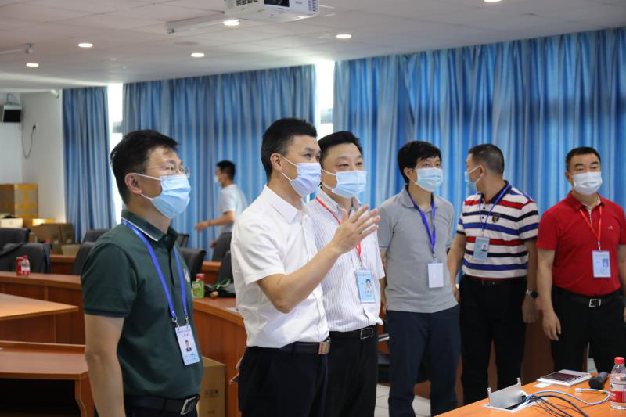
市教育局陈秋明局长赴考点检查巡视
各部门以“高考标准”做好考试保障
中考关系到千家万户，是家长和学生们关心的重要大事，确保考试公平、安全、顺利进行，责任重大。为此，各有关职能部门始终贯彻“以生为本，服务考生”的工作理念，采取切实措施，为中考保驾护航，营造了我市安全有序、公平公正、温馨和谐的考试环境。教育、宣传、保密、环保、交通、卫生、市场监管、公安、水务、城管、气象、轨道、信息、无线电管理、供电、通信、消防等部门制定的考试工作保障方案，各级各部门按照工作方案，以高考工作标准协调联动、通力合作、坚持努力，抓好落实，全力为考生提供最优质服务，保证考试安全和公平公正，继续做好中考保障和服务工作。
今年中考实现了考场信号屏蔽仪全覆盖，为严肃考风考纪提供了坚实保障。全市考点安装了统一播放指令系统，在考前组织对播放系统进行校准和专项维护，确保全市所有考点考试实施的时间同步和内容统一。市招考办组织各考点在考试前反复检查考场内挂钟，校准时间、更换电池，并由专人定期检视，防止挂钟出现故障或走时不准对考生造成误导。
市生态环境局加强建筑施工噪声监督管理，集中整治夜间施工噪声扰民行为。各区管理局严格按照中考环境保障工作方案要求，中考期间开展打击噪声污染执法行动，加大噪声污染执法力度，集中查处一批噪声扰民的违法施工工地，并通过媒体曝光，震慑违法者，不定期开展夜间专项执法，严厉打击违法超时施工行为，对屡教不改的单位依法采取按日连续处罚、查封扣押等强制措施，切实为考生提供良好的考场环境。
防疫举措到位，确保安全中考。为适应疫情防控需要，在考试期间，市卫健委协调卫生专业人员全程驻市招考办和考点，指导疫情防控工作，完善考试防疫相关措施，及时研究解决中考防疫中的各类情况和问题。全市151个中考考点设置测温、防疫专用通道等防疫设施，增设防疫副主考，按要求做好考前考点防疫验收，全力做好中考防疫工作。中考前，市招考办发布了《致考生与家长的一封公开信》，广泛宣传，提醒考生要按照考点和疫情防控部门的要求，备好口罩，并做好个人安全防护工作。
公安部门全力为中考顺利保驾护航，投入7000安保警力，在各考点安排派出所、交警等警力值守，实施多警种协作；在考点现场配备智能警务终端，现场受理、快速处置涉考报警求助，为考生开辟验证身份绿色通道，为考务部门提供人口信息查询服务；针对考场周边“堵点”，科学制定道路交通优化管控方案，维护考试期间正常交通秩序；组建“铁骑护航队”，推出护送考生“绿色通道”等一系列措施，确保交通保障到位。
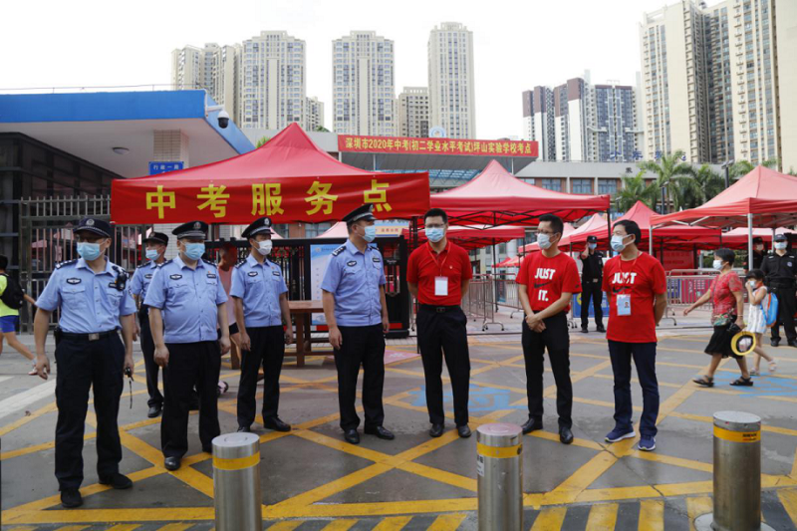
公安部门全力以赴为中考保驾护航
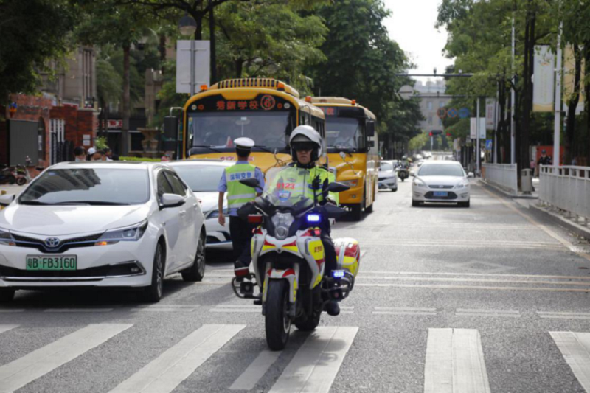
坪山交警铁骑护航
为确保2020年深圳市中考期间电网安全稳定运行、中考相关供电场所等可靠供电，深圳供电局还专门开展考点风险评估、优化考场片区电网运行方式、全面落实保供电设备特巡特维并落实网络安全工作，实现电力保障“零事故、零差错、零投诉”。
各区、各考点为考生提供贴心服务
今年中考比往年推迟了一个月，考试期间天气炎热，为了给考生创造一个优良的考试环境，在做好组考工作的同时，市、区教育和招考部门、各考点以人为本，优化服务考生措施。
考前，市招考办专门下发通知，要求各区、各考点提前制定相关应急预案，做好防暑降温和防雨防雷工作，提醒学生注意赴考安全。同时，各考点均设置了更衣室，准备了雨伞、毛巾、备用校服、凉茶、糖水，搭建遮阳避雨长廊，安排候考休息室，努力营造安全舒适的考试环境。许多考点取得疾控中心配合，安排各考点校园进行消杀工作。对突发疾病的考生提供医疗服务和现场核酸采样、送检，为考生提供便利。
宝安区文汇学校作为中考考点，以高度责任心、服务意识为全体考生提供最暖心、最贴心、最舒心的服务。学校领导班子及行政团队身穿文汇红值班值守在门口、楼梯口、候考室等考生指定行走路线以及校医室、外联人员驻点等地点内联外动、统筹协调专注服务好考生。
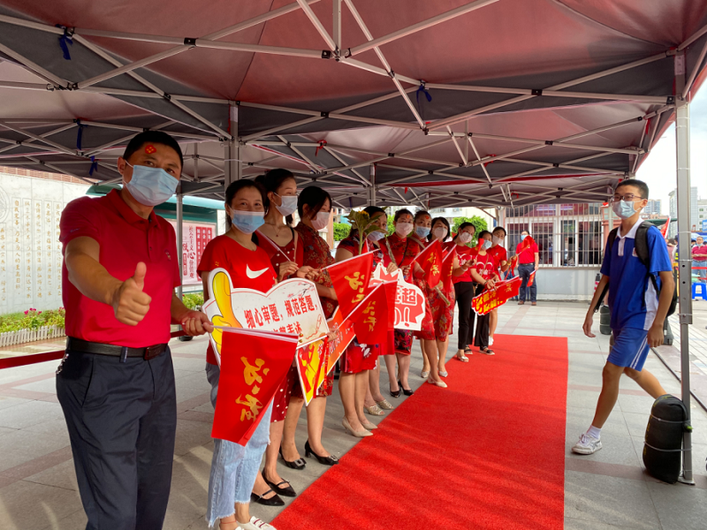
宝安区文汇学校初三教师为学子加油鼓气
皇岗中学为方便考生赴考，协调60路公共汽车车队特别开通三个班次“皇岗中学中考送考专车”。暖心专车为赴考学子保驾护航，获学生和家长齐点赞！
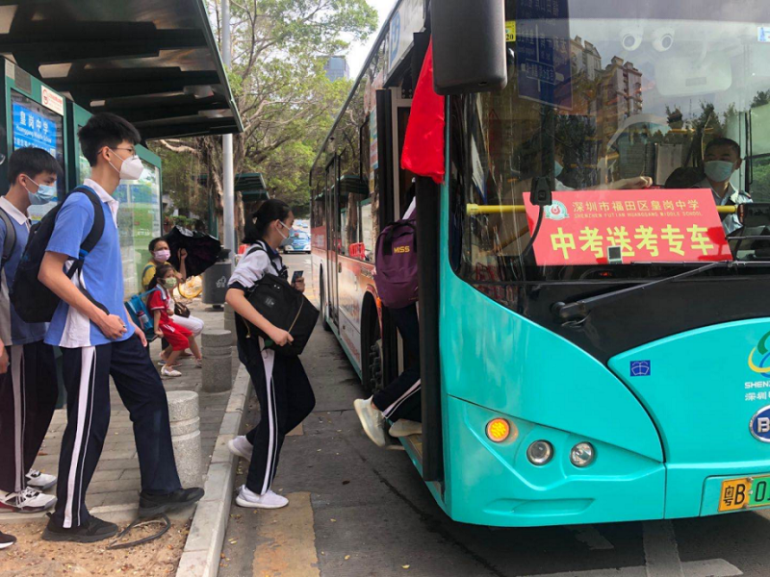
皇岗中学中考送考专车
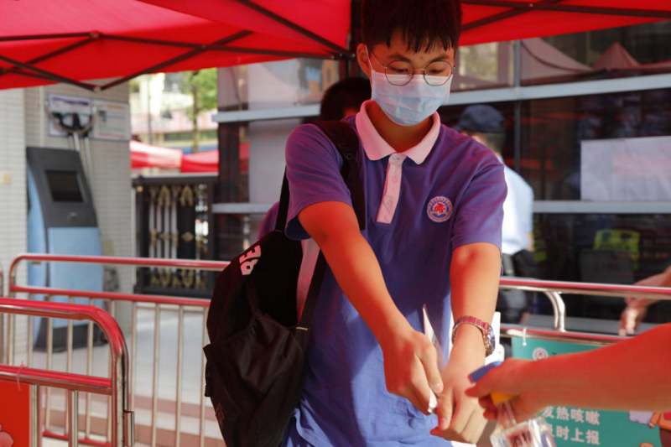
坪山实验学校医护人员为考生消毒
温馨提醒
1.7月21日，将进行数学、理化（合卷）、历史学科的考试，下午开考时间为14：00，较首日提前1小时，考生需特别注意。
2.明后两天天气持续闷热，且易出现突发性局地雷阵雨，对出行有一定影响。请考生带好雨具，注意防暑降温，预留足够的路途时间，确保顺利赴考，注意途中交通安全。

